|  |  |
| --- | --- |
| **PROCESSO** |  |
| **INTERESSADO** | Presidência-CAU/SC |
| **ASSUNTO** | Câmara Temática do Patrimônio Cultural |
|  |  |
| **DELIBERAÇÃO Nº 037/2024 – CD-CAU/SC** | |

O CONSELHO DIRETOR – CD-CAU/SC, reunido ordinariamente, de forma virtual, nos termos da Deliberação Plenária DPOSC nº 752/2023, no uso das competências que lhe confere o artigo 153 do Regimento Interno do CAU/SC, após análise do assunto em epígrafe, e

Considerando a Deliberação Plenária CAU/SC n° 594, de 14 de maio de 2021, que estabelece as diretrizes do Projeto Câmaras Temáticas do CAU/SC;

Considerando que projeto das Câmaras Temáticas cumpre papel de relevância para o CAU/SC, podendo o diálogo ser ampliado com a sociedade civil em geral, além dos Arquitetos e Urbanistas, resultando na conjunção de esforços para se atingir os objetivos do CAU/SC;

Considerando o item *1.3.2. “Das alterações e diretrizes do projeto Câmaras Temáticas do CAU/SC”,* estabelecidas na Deliberação Plenária CAU/SC n° 594, de 14 de maio de 2021, que atribui ao Conselho Diretor apreciar e deliberar sobre o cumprimento das diretrizes estabelecidas, para posterior submissão ao Plenário;

Considerando a proposta de instauração da Câmara Temática do Patrimônio Cultural elaborada pelas Conselheiras Estaduais, Arquitetas e Urbanistas, Mariana Campos de Andrade e Suzana de Souza, apresentada pela Presidência através do Assessor da Presidência do CAU/SC;

**DELIBERA:**

1 - Aprovar a proposta e o respectivo Plano de Trabalho da Câmara Temática do Patrimônio Cultural, apresentada pela Presidência do CAU/SC, nos termos da proposta anexa.

2 - Encaminhar esta deliberação à Presidência para que seja submetida ao Plenário para apreciação.

Florianópolis, 26 de agosto de 2024.

Luiz Alberto de Souza

**Vice-Presidente do CAU/SC**

**Anexo**

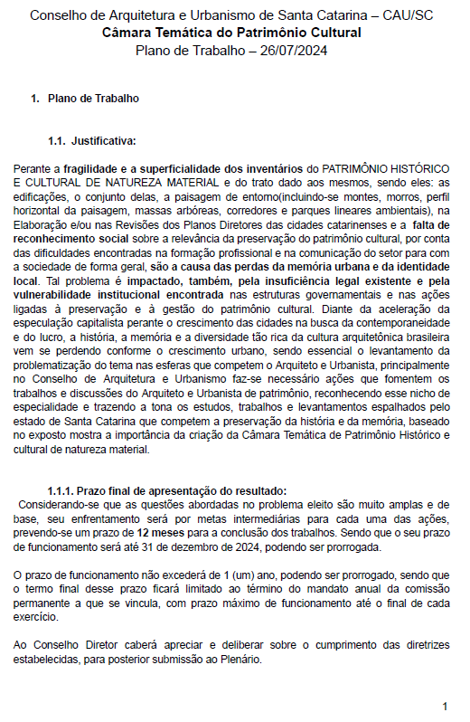

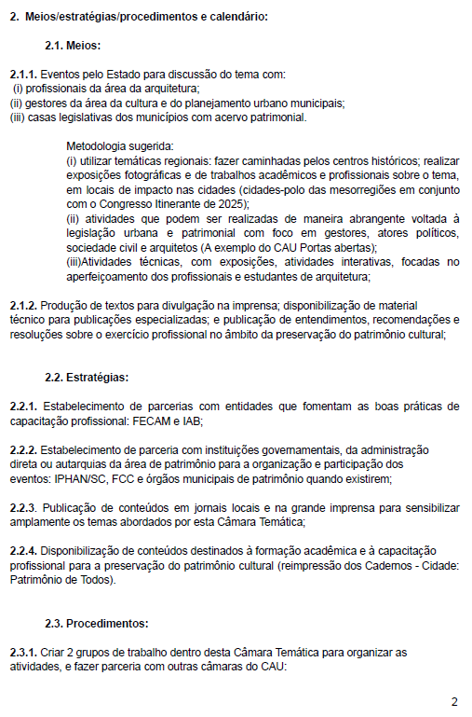

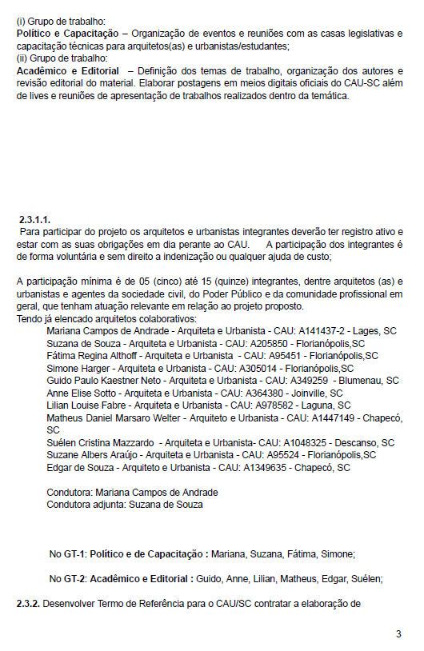

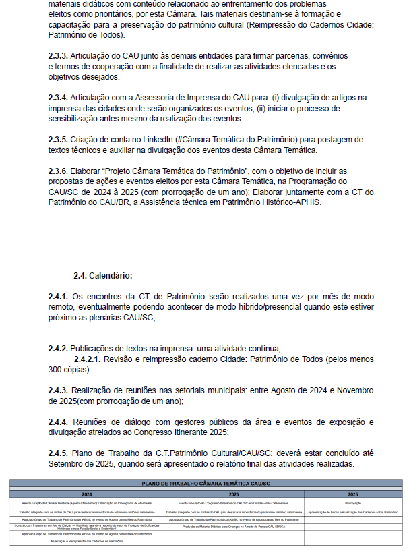

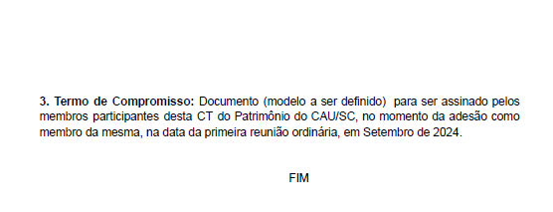

**8ª REUNIÃO ORDINÁRIA DO CD-CAU/SC**

**Folha de Votação**

|  |  |  |  |  |  |
| --- | --- | --- | --- | --- | --- |
| **Função** | **Conselheiro (a)** | **Votação** | | | |
| **Sim** | **Não** | **Abst.** | **Ausênc.** |
| Presidente* | Carlos Alberto Barbosa de Souza | - | | | |
| Vice-Presidente** | Luiz Alberto de Souza |  |  | X |  |
| Coordenadora - COAF | Ana Carina Lopes de Souza  Zimmermann | X |  |  |  |
| Coordenador Adjunto - CEP | Daniel Rodrigues da Silva | X |  |  |  |
| Coordenadora - CED | Larissa Moreira | X |  |  |  |
| Coordenador - CEF | Newton Marçal Santos | X |  |  |  |

|  |  |
| --- | --- |
| **Histórico da votação:** | |
| **Reunião CD-CAU/SC:** 8ª Reunião Ordinária de 2024. | |
| **Data:** 26/08/2024.  **Matéria em votação:** 5.4. Câmara Temática do Patrimônio Cultural. | |
| **Resultado da votação: Sim** (04) **Não** (00) **Abstenções** (01) **Ausências** (00) **Total** (05)  * O Presidente profere voto exclusivamente em caso de empate em votação (art. 149, VII, do Regimento Interno CAU/SC). | |
| **Ocorrências:** **Votação conduzida pelo Vice-Presidente Luiz Alberto de Souza. | |
| **Secretário da Reunião:** Pery Roberto Segala Medeiros – Secretário dos Órgãos Colegiados | **Condutor da Reunião:** Luiz Alberto de Souza – Vice-Presidente |